Triggers y procedimientos

1. **Procedimientos almacenados para la librería**

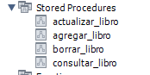

* Agregar registro: se explica el código del procedimiento almacenado que permite agregar un registro a una tabla específica de la librería.
* Consulta

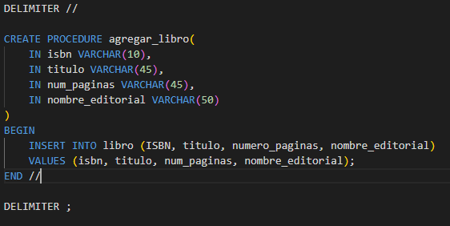



* Resultado

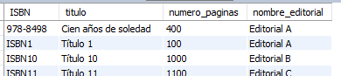

* Actualizar registro: se explica el código del procedimiento almacenado que permite actualizar un registro existente en una tabla específica de la librería.
* Consulta

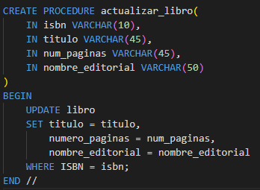



* Resultado



* Consultar registro: se explica el código del procedimiento almacenado que permite consultar un registro en una tabla específica de la librería.
* Consulta

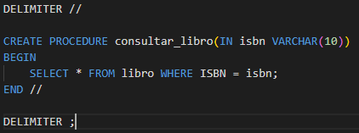



* Resultado



* Borrar registro: se explica el código del procedimiento almacenado que permite borrar un registro existente en una tabla específica de la librería.
* Consulta

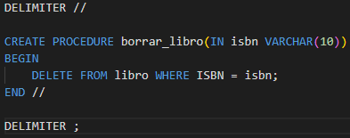



* Resultado

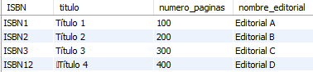

1. Tabla de control de cambios para la librería

* Se crea la nueva tabla "control_de_cambios_librería" con las columnas "usuario", "acción" y "fecha".
* Consulta

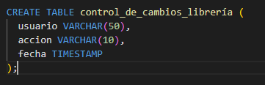

* Se crea el primer Trigger que guarda el nombre del usuario que agrega un registro en la tabla seleccionada en el punto anterior.
* Consulta

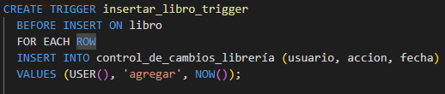

* Se explica cómo crear el segundo Trigger que guarda el nombre del usuario que elimina un registro en la tabla seleccionada en el punto anterior.
* Consulta

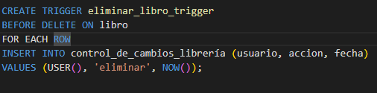

* Resultados



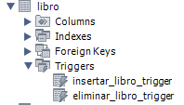

**Procedimientos almacenados para el hospital**

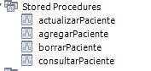

Agregar registro: se explica el código del procedimiento almacenado que permite agregar un registro a una tabla específica del hospital.

* Consulta

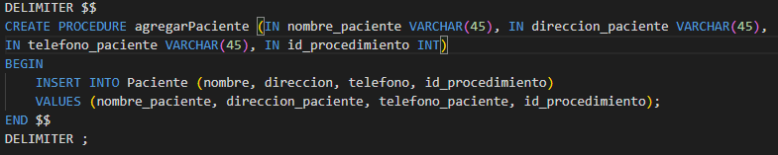



* Resultado

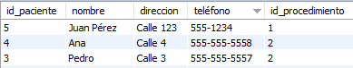

Actualizar registro: se explica el código del procedimiento almacenado que permite actualizar un registro existente en una tabla específica del hospital.

* Consulta

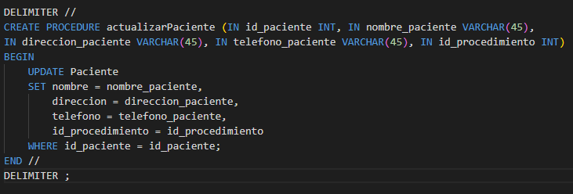



* Resultado

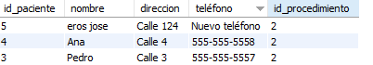

Consultar registro: se explica el código del procedimiento almacenado que permite consultar un registro en una tabla específica del hospital.

* Consultar

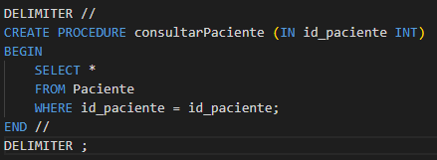



* Resultado



Borrar registro: se explica el código del procedimiento almacenado que permite borrar un registro existente en una tabla específica del hospital.

* Consulta

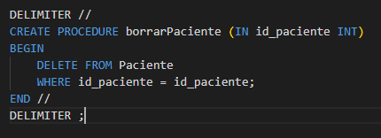



Se explica cómo crear la nueva tabla "control_de_cambios_hospital" con las columnas "usuario", "acción" y "fecha".

* Consulta

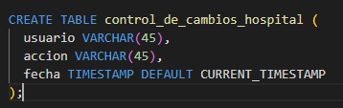

Se explica cómo crear el primer Trigger que guarda el nombre del usuario que agrega un registro en la tabla seleccionada en el punto anterior.

* Consulta

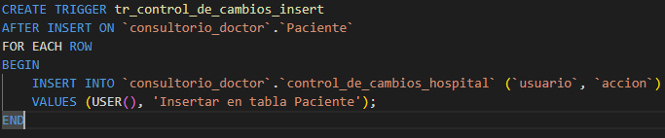

Se explica cómo crear el segundo Trigger que guarda el nombre del usuario que elimina un registro en la tabla seleccionada en el punto anterior.

* Consulta

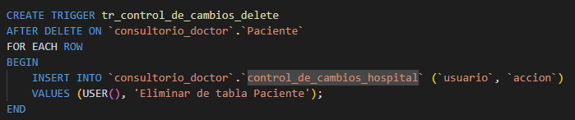

* Resultados

Tabla de control de cambios para el hospital

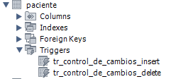



Se realiza una breve reflexión sobre lo aprendido y la utilidad de las herramientas utilizadas en la tarea.

**Temas tratados:**

La creación de bases de datos y tablas

El uso de comandos básicos como SELECT, INSERT, UPDATE y DELETE para manipular datos dentro de las tablas

La utilización de cláusulas WHERE para filtrar datos específicos dentro de una tabla

La creación y utilización de procedimientos almacenados para realizar operaciones complejas y repetitivas en la base de datos

El uso de restricciones de integridad referencial y llaves foráneas para asegurar la integridad de los datos

La implementación de disparadores (triggers) para realizar operaciones adicionales como el registro de cambios y eventos en la base de datos.

Anexo:

procedimientos_y_trigger_consultorio.sql

procedimientos_y_trigger_Libreria.sql